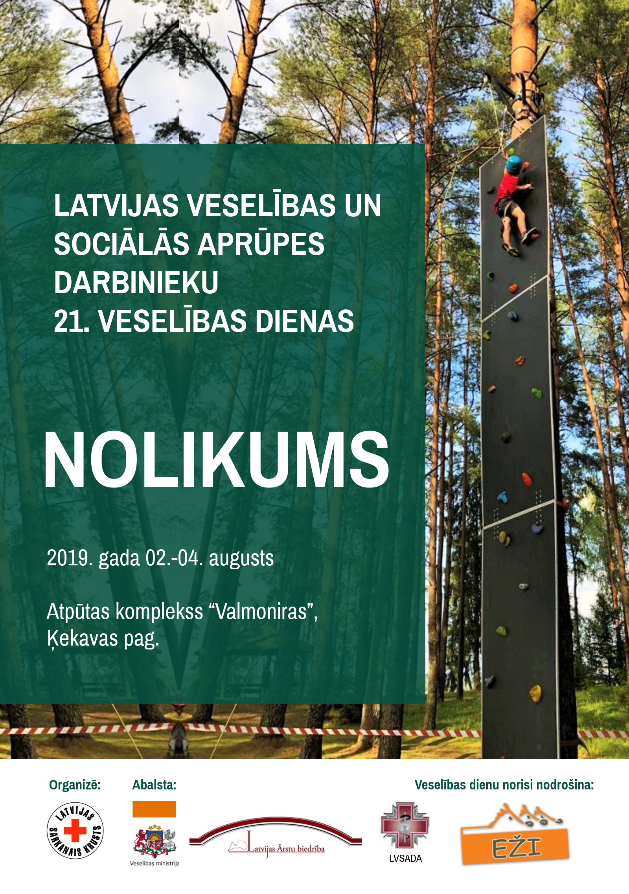

Lasi pats un dod arī citiem!

LATVIJAS VESELĪBAS UN SOCIĀLĀS APRŪPES DARBINIEKU
21. VESELĪBAS DIENU NOLIKUMS

MĒRĶIS UN UZDEVUMI:
- Popularizēt veselīgu dzīves veidu ne tikai pacientiem;
- Veicināt veselības aprūpes darbinieku un to ģimenes locekļu praktiskās iemaņas sportiskās nodarbēs ar kopēju mērķi: fiziskās un garīgās veselības veicināšana, ģimenisko saišu stiprināšana;
- Savstarpējas saskaņas stiprināšana un kopēju viedokļu saskaņošana, izmantojot sportisku degsmi, azartu un neformālu gaisotni;
- Enerģijas uzkrāšana turpmākām darba uzvarām.

Organizators: Veselības dienas organizē biedrība “Latvijas Sarkanais Krusts”
Atbalstītāji: LR Veselības ministrija, Latvijas Ārstu Biedrība, Latvijas Veselības un sociālās aprūpes darbinieku arodbiedrība.
Veselības dienu norisi un gaisotni nodrošina ATC “Eži”

Norises vieta: atpūtas komplekss “Valmoniras”, Ķekavas pag.
Norises laiks: 2019. gada 02.-04. augusts
Ierašanās darbības vietā pēc individuālas programmas un komandu ieskatiem.

PROGRAMMA

2. AUGUSTS
No 17:00 | Ierašanās, iekārtošanās, brīvais laiks
18:00-24:00 | Dalībnieku reģistrēšanās
No 20:00 | Zolītes turnīrs, pieteikšanās līdz 19:30
23:00 | Komandu pārstāvju sanāksme, izlozes
23:00-01:00 | Spēlē DJ

3. AUGUSTS
07:00-09:00 | Dalībnieku reģistrēšanās sacensībām
No 09:00 | Pieejami spēļu grafiki
10:00-16.30 un 18.00 -21:00 | Komandu un individuālās sacensības, saskaņā ar grafikiem
No 12:00 | Foto orientēšanās
No 12:00 | Augu atpazīšana
15:30-16:45 | Nometņu novērtēšana
17.00-18.00 | Atklāšanas parāde, apbalvošana
18:00-21:00 | Auto veiklība
No 20:00 | Komandu kapteiņu sacensības
22:00-02:00 | Zaļumballe

4. AUGUSTS
06:00-09.00 | Makšķerēšanas sacensības
09:00-11:00 | Orientēšanās labirints
No 09:00 | Triatlons
No 10:30 | Bērnu triatlons
12:00-13:00 | Noslēguma parāde, apbalvošana
No 14:00 | Atvadīšanās, solījumi un mājupceļš

DALĪBNIEKI: | Latvijas veselības un sociālās aprūpes darbinieku veselības dienās piedalās veselības un sociālās aprūpes, jomā strādājoši speciālisti, kā arī viņu ģimenes locekļi, un/vai personas, kas tādiem pielīdzināmas  Komandas tiek formētas pēc dalībnieku ieskatiem, par pamatu ņemot dzīves vai darba vietu ģeogrāfisko tuvību, administratīvo teritoriju, draugu kopu, interešu, dzimuma, vecuma vai jebkuru citu pazīmi.

PIETEIKUMI: | Komandu un individuālie pieteikumi sacensībām jānoformē pēc pievienotās formas un jānosūta uz e-pastu: gundega.dambe@redcross.lv vai secretariat@redcross.lv līdz 2019.gada 21.jūlijam.
DALĪBAS MAKSA: | Dalības maksa 10,00 EUR no personām virs 12 gadiem maksājama pie komandas reģistrācijas, vai iepriekš ar pārskaitījumu, bērniem līdz 12 gadiem dalība pasākumā bez maksas.

IESPĒJAMĀ LĪDZDALĪBA SACĪKSTĒS:

DISCIPLĪNAS, KURAS TIEK VĒRTĒTAS KOMANDU KOPVĒRTĒJUMĀ
- Volejbols jauktajām komandām, komandā 6 cilvēki (vismaz 2 dāmas)
- Virves vilkšana kungiem, komandā 5 vīri
- Virves vilkšana dāmām, komandā 5 dāmas
- Dāmu futbols, komandā 5 dāmas
- Lielā stafete, komandā 8 cilvēki (vismaz 4 dāmas)
- Tūrisma stafete, komandā 6 dalībnieki
- Komandas kapteiņu sacensības

INDIVIDUĀLIE SPORTA VEIDI
(kopvērtējumā tiek vērtēti labākais dāmas un labākais kunga rezultāts no komandas, izņemot “Zolīti” un “Makšķerēšanu”, kur tiek vērtēti 2 labākie rezultāti no komandas):
- Zolīte (No komandas var pieteikt 2 dalībniekus)
- Veiklais
- Snaiperis
- Makšķerēšana, klasiskā (No komandas var pieteikt 2 dalībniekus)
- Triatlons (No komandas var pieteikt 2 dalībnieces, 2 dalībniekus un 2 bērnus)

INDIVIDUĀLAS DISCIPLĪNAS:
(Var piedalīties visi pasākuma dalībnieki)
- Veiklais (ātruma un precizitātes disciplīna)
- Snaiperis (precizitātes disciplīna)
- Izveicīgais (ātruma un precizitātes disciplīna)
- Pacietīgais (ātruma un precizitātes disciplīna)
- Stiprinieks (izturības un spēka disciplīna)
- Precīzais (precizitātes disciplīna)
- Ātrais (ātruma un precizitātes disciplīna)
- Saskanīgie, pāru disciplīna (ātruma un precizitātes disciplīna)
- Foto orientēšanās
- Ģimenes stafete
- Augu atpazīšana
- Auto veiklība
- Triatlons
- Orientēšanās labirints

INDIVIDUĀLAS AKTIVITĀTES BĒRNIEM
Atsevišķi bērniem tiek piedāvāts bērnu spēļu laukums ar radošās darbnīcas aktivitātēm, zīmēšanu un veidošanu, ar speciālām stafetēm bērniem. Bērnu pilsētiņu vadīs un ar bērniem darbosies auklītes.

Pasākuma tehniskā dokumentācija tiks izsūtīta komandām pēc pieteikumu reģistrācijas.
Konsultācijas par sacensību noteikumiem, norisi un citām niansēm:

Galvenais tiesnesis: Aldis Leitlands tel.+371 26424490
e-pasts: aldis.leitlands@ezi.lv

Atbildīgais organizators: Gundega Dambe tel. +371 29481551
e-pasts: gundega.dambe@redcross.lv

